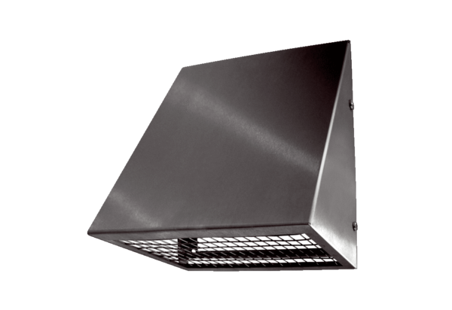Króćce ścienne powietrza zewnętrznego KW-AL 12EOpakowanie jednostkowe: 1 sztukaAsortyment: K
Numer artykułu: 0152.0073Producent: MAICO

